# Lupa estereoscópica Optika Italy SLX-2

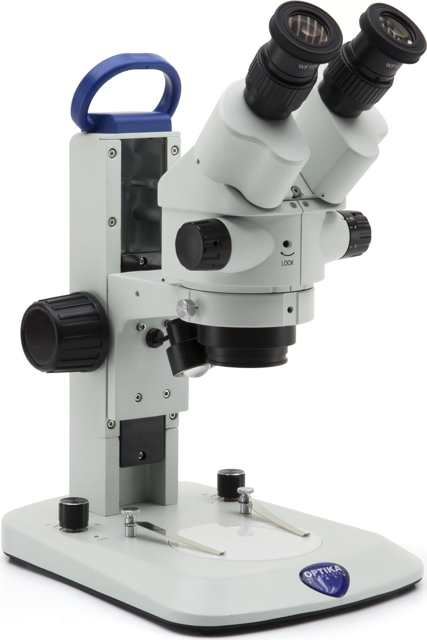

# Manual del usuario

# 

## Advertencia

Esta lupa estereoscópica es un instrumento científico de precisión. Su utilización está pensada para una larga duración con un mínimo nivel de mantenimiento. Para su fabricación se han utilizado elementos ópticos y mecánicos de elevada calidad que lo convierten en el instrumento ideal para la utilización diaria en las aulas y el laboratorio. Informamos que esta guía contiene importantes informaciones sobre la seguridad y el mantenimiento del producto y por lo tanto debe ser accesible a todos aquellos que utilizan dicho instrumento.

## Símbolos

A continuación, le mostramos una lista de los símbolos que encontrará a lo largo de éste manual.

**PRECAUCIÓN**

Este símbolo indica riesgo alto y le advierte de proceder con precaución.

 **DESCARGA ELECTRICA**

Este simbolo indica riesgo de descarga eléctrica.

## Información de seguridad

**Evitar una descarga eléctrica**

Antes de conectar la lupa estereoscópica a la toma de corriente, asegúrese de que la tensión de entrada del lugar donde se usa coincide con la tensión de utilización de la lupa estereoscópica y que el interruptor del iluminador está en posición de apgado (off). El usuario debe consultar las normas de seguridad de su país. El instrumento está dotado de una etiqueta de seguridad CE. No obstante estas pautas, el usuario debería utilizar la lupa estereoscópica en función de sus necesidades pero cuidando siempre su responsabilidad y seguridad. Por favor, siga las siguientes instrucciones y lea este manual en su totalidad para procurar la operación segura del equipo.

## Vista General

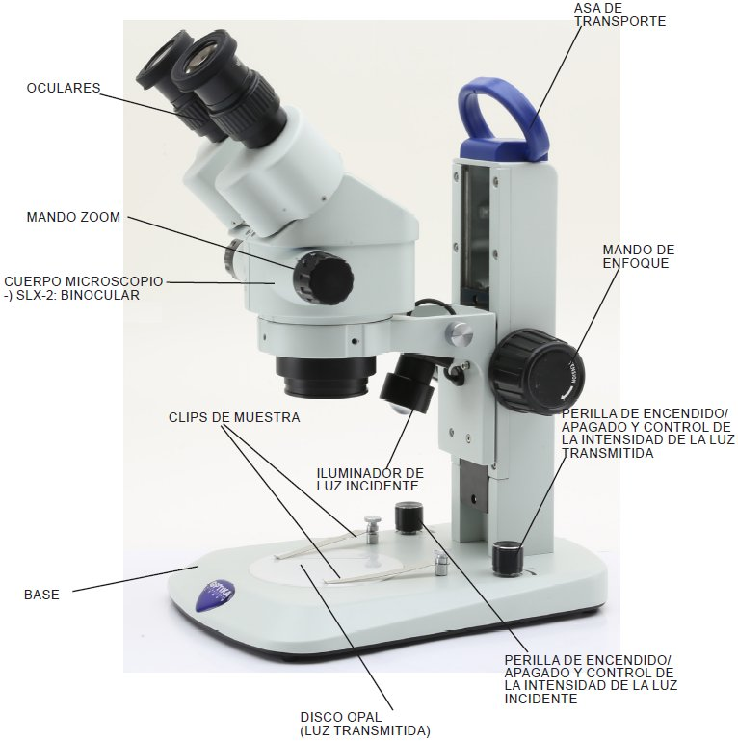

## Desembalaje

La lupa estereoscópica esta embalada dentro de una caja de telgopor. Quite el precinto que hay alrededor de la caja y ábrala. Tenga cuidado al abrir la caja ya que algunos accesorios ópticos como objetivos y oculares podrían caerse o dañarse. Con las dos manos (una sujetando el brazo y la otra la base) extraiga la lupa estereoscópica del interior de la caja de telgopor y póngalasobre una mesa, procurando que ésta sea fuerte y estable.

Evite tocar superficies ópticas como lentes, filtros o gafas. Rastros de grasa u otros residuos pueden reducir la calidad visual de la imagen final y corroer la superficie de la óptica en poco tiempo.

## Montaje

Estas son las piezas que pertenecen a la lupa estereoscópica y que encontrará dentro de la caja:

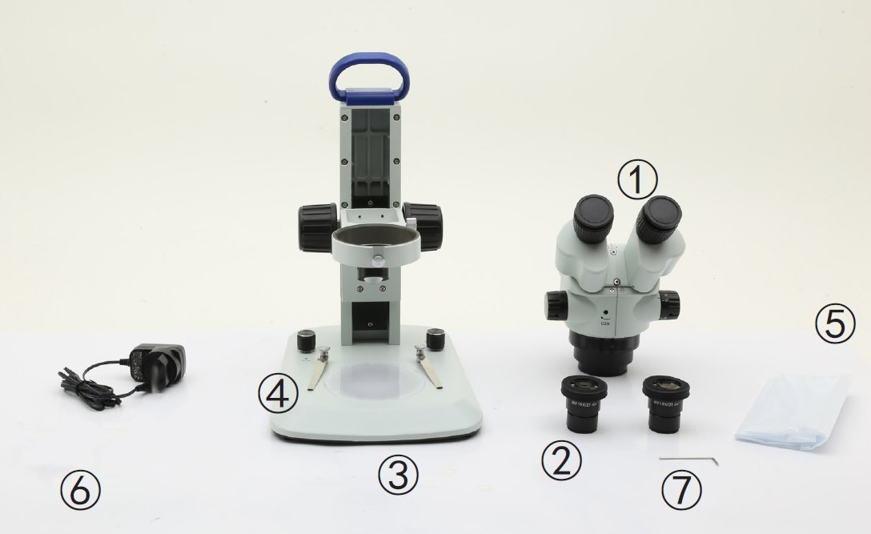

① Cabezal

② Oculares

③ Estativo

④ Clips sujeta muestra (un par)

⑤ Cubierta antipolvo

⑥ Fuente de alimentación

⑦ Llave Allen

## Procedimiento de montaje

|  |  |
| --- | --- |
| Abra la tapa del compartimento de la pila.  Inserte las pilas recargables suministradas (respetando la polaridad de cada pila).  Cierre la tapa. |  |
| Inserte el cuerpo de la lupa estereoscópica en el soporte |  |
| Asegúrela en su posición apretando el prisionero |  |
| Retire las tapas anti polvo de los portaoculares e inserte los oculares en su lugar. |  |
| Conecte la clavija de la fuente de alimentación de muy baja tensión a la toma situada en la parte posterior de la base de la lupa estereoscópica. |  |

## Uso de la lupa estereoscópica

|  |  |
| --- | --- |
| Ajuste la distancia interpupilar Sostenga el tubo del ocular derecho e izquierdo con ambas manos y ajuste la distancia interpupilar moviendo las dos partes hasta que se pueda ver un círculo de luz. Si aparecen dos círculos, la distancia interpupilar es demasiado grande, y si aparecen dos círculos superpuestos, la distancia interpupilar es demasiado pequeña. |  |
| Enfoque Coloque la muestra a observar en el plató de la base y enfóquela con los mandos de enfoque del piñón y cremallera. |  |
| Ajuste la tensión del botón de enfoque Este ajuste permite aumentar o disminuir la dureza de la perilla del piñón de enfoque, evitando un descenso involuntario del cuerpo de la lupa estereoscópica bajo su propio peso. Ajuste la tensión justo por encima del punto en el que el enfoque es estable. Tome los mandos de enfoque con ambas manos y, manteniendo fija la perilla izquierda, gire la perilla derecha en sentido horario para aumentar la tensión. La tensión aumenta o disminuye según el sentido de giro del mando de enfoque derecho. |  |
| Compensación dióptrica Esta compensación permite a las personas que llevan gafas ajustar la lupa estereoscópica a sus ojos y utilizar la lupa estereoscópica sin gafas.   1. Ponga el zoom en la magnificación más baja y enfoque el espécimen con los mandos de enfoque 2. Lleve el zoom a la máxima magnificación y reenfoque. 3. Vuelva a la magnificación más baja: el espécimen estará desenfocado. 4. Ajuste el anillo de compensación de dioptrías del ocular derecho hasta que la imagen del ocular derecho sea clara y nítida. 5. Repita el procedimiento para el ocular izquierdo. 6. A continuación, compruebe el enfoque de la imagen para todo el rango de zoom. Ahora debe ser perfectamente parfocal (el enfoque se mantiene siempre durante el cambio de aumento). |  |
| Aumentos Seleccione la magnificación deseada ajustando el mando del zoom.  Cambie los oculares y/o añada una lente adicional (lente de Barlow) apropiada si es necesario.  El cuerpo de la lupa estereoscópica está equipado con una función de “bloqueo de aumento” que permite obtener un ajuste preciso de la ampliación deseada.  El bloqueo de aumento puede activarse o desactivarse operando con la llave allen suministrada en el orificio situada delante del cuerpo de la lupa estereoscópica. |  |
| Uso de lentes adicionales Se pueden utilizar lentes adicionales.   * Atornille la lente adicional deseada en el cuerpo de la lupa estereoscópica. * Cada lente adicional tiene una distancia de trabajo específica (véase la tabla siguiente). * La carrera del adaptador de enfoque podría no compensar las diferentes distancias de trabajo de los distintos objetivos adicionales. |  |

|  |  |  |  |  |  |  |
| --- | --- | --- | --- | --- | --- | --- |
| **Ocular:** | **10X** | | **15X** | | **20X** | |
| Número de campo | 21 | | 15 | | 10 | |
| Objetivo | Aum. total | Campo (mm) | Aum. total | Campo (mm) | Aum. total | Campo (mm) |
| 0,5X (W.D.165 mm) | 3.5X-22.5X | 59.99-9.32 | 5.25X-33.75X | 28.57-4.44 | 7X-45X | 14.28-2.22 |
| 0.75X (W.D. 114 mm) | 5.25X-33.75X | 40-6.21 | 7.87X-50.62X | 19.06-2.96 | 10.50X-67.5X | 9.52-1.48 |
| 1X (W.D. 100 mm) | 7X-45X | 29.99-4.66 | 10.5X-67.5X | 10.95-2.22 | 14X-90X | 7.14-1.11 |
| 1.5X (W.D. 47 mm) | 10.50X-67.5X | 20-3.10 | 15.75X-101.25X | 9.52-1.48 | 21X-135X | 4.76-0.74 |

|  |  |
| --- | --- |
| Uso de lente adicional 0.5X (ST-085.1) El objetivo adicional de 0,5X tiene una distancia de trabajo de 165 mm y, por lo tanto, la carrera total del pilar de enfoque no puede compensarse.  Para que el objetivo adicional de 0,5X funcione correctamente proceda de la siguiente manera:   * Atornille la lente adicional en el cuerpo de la lupa estereoscópica. * Desinstale el cuerpo de la lupa estereoscópica del soporte del cabezal. * Instale el espaciador en el soporte de cabeza y atornille la perilla de fijación. * Vuelva a instalar el cuerpo de la lupa estereoscópica en el espaciador y atornille la perilla de fijación. * Trabaje normalmente. |  |
|  |  |
| Uso de lente adicional 1.5X (ST-086.1) La lente adicional de 1,5X tiene una distancia de trabajo de 47 mm y, en el caso de muestras muy delgadas, la lupa estereoscópica no puede obtener un enfoque adecuado.  Para superar este problema, la lente 1.5X se provee junto con un espaciador transparente que debe colocarse sobre la placa base.  Una vez colocado el espaciador transparente, el usuario puede colocar la muestra sobre el espaciador y comenzar la observación como de costumbre |  |
| Uso de la iluminación Gire la perilla de luz transmitida para encender/ apagar o para cambiar la intensidad del LED de luz transmitida.  2. Gire la perilla de luz incidente para encender/ apagar o para cambiar la intensidad del LED de luz incidente.  • Es posible utilizar ambas iluminaciones al mismo tiempo. |  |
| Uso con baterías recargables Cuando la fuente de alimentación está conectada a la toma de la lupa estereoscópica, el led “CHG” se enciende.  Luz ROJA: batería con carga baja o recarga.  Luz VERDE: batería cargada.  • NOTA: cuando se desconecta la alimentación eléctrica, el led CHG está siempre apagado. |  |
| Uso de los protectores de gomaUso con gafas Doble hacia atrás los protectores oculares de goma con ambas manos. Los protectores oculares plegados evitan arañar las lentes de las gafas. |  |
| Uso sin gafas Levante los protectores oculares y observe en la lupa estereoscópica colocando los ojos lo más cerca posible sobre los oculares, evitando que penetre luz externa. |  |

## Mantenimiento

### Ambiente de trabajo

Se aconseja utilizar esta lupa estereoscópica en un ambiente limpio y seco; también se deben evitar los impactos. La temperatura de trabajo recomendada es de 0-40°C y la humedad relativa máxima es de 85 % (en ausencia de condensación). Si es necesario, utilice un deshumidificador.

### Consejos antes y después de la utilización de la lupa estereoscópica

* Durante los desplazamientos, mantenga la lupa estereoscópica en posición vertical y preste mucha atención para evitar que se caigan los accesorios móviles, por ejemplo, los oculares.
* Maneje con cuidado la lupa estereoscópica, evitando usar una fuerza mayor de la necesaria.
* Evite reparar la lupa estereoscópica por su cuenta.
* Apague la luz inmediatamente después de haber utilizado la lupa estereoscópica, cúbrala con su correspondiente funda antipolvo y manténgala en un ambiente limpio y seco.

### Precauciones de seguridad relativas al sistema eléctrico

* Antes de conectar la lupa estereoscópica a la toma de corriente, asegúrese de que la tensión de entrada del lugar donde se usa coincide con la tensión de utilización de la lupa estereoscópica y que el interruptor del iluminador esté en la posición off.
* El usuario debe consultar las normas de seguridad de su país.
* El instrumento está dotado de una etiqueta de seguridad CE. No obstante estas pautas, el usuario debería utilizar la lupa estereoscópica en función de sus necesidades pero siempre en un marco de responsabilidad y seguridad.

### Limpieza de las ópticas

* Si es necesario limpiar los componentes ópticos utilice en primer lugar aire comprimido.
* Si no es suficiente, limpie las ópticas con un paño, que no esté deshilachado, humedecido en agua y detergente neutro.
* Si todavía no es suficiente, humedezca un paño con una mezcla de 3 partes de etanol y 7 partes de éter.
* Importante: el etanol y el éter son líquidos altamente inflamables. No se se deben utilizar cerca de una fuente de calor, chispas o instrumentación eléctrica. Utilícelos siempre en un ambiente bien aireado.
* No frote la superficie de ningún componente óptico con las manos. Las huellas digitales pueden dañar las ópticas.
* No desarme los objetivos o los oculares para intentar limpiarlos.
* Si fuera necesario enviar la lupa estereoscópica a la empresa Optika para su mantenimiento se ruega utilizar el embalaje original.

## Guía de solución de problemas

Revise la información en la tabla a continuación para solucionar problemas de funcionamiento.

| **PROBLEMA** | **CAUSA** | **SOLUCIÓN** |
| --- | --- | --- |
| I. Sección Óptica: | | |
| El iluminador está encendido, pero el campo visible está oscuro | El enchufe no está conectado al sistema de iluminación | Conéctelo |
| La luminosidad es demasiado baja | Regule la luminosidad |
| El borde del campo visible se ha difuminado o a luminosidad es asimétrica | El iluminador de luz incidente no está orientado correctamente | Cambie el ángulo del iluminador incidente |
| En el campo visible se ve polvo y manchas | Hay polvo y/o manchas en la preparación | Limpie el preparado |
| Hay polvo y/o manchas en el ocular | Limpie el ocular |
| La calidad de las imágenes es insuficiente:  • La imagen no es nítida  • No hay un buen contraste  • Los detalles no son nítidos | Los lentes (objetivos, oculares) están sucios | Limpie todos los componentes ópticos a fondo |
| Un lado de la imagen no está enfocado | El preparado no está en la posición correcta (ej. inclinado) | Situé la superficie visible del preparado en un plano horizontal |
| II. Sección Mecánica: | | |
| El mando macrométrico gira con dificultad | El anillo de regulación de la tensión está demasiado cerrado | Afloje el anillo de regulación de la tensión |
| El enfoque es inestable | El anillo de regulación de la tensión está demasiado flojo | Apriete el anillo de regulación de la tensión |
| III. Sección Eléctrica: | | |
| El LED no se enciende | El instrumento no tiene alimentación | Verifique la conexión del cable de alimentación |
| La luminosidad es insuficiente | La luminosidad posee una baja regulación | Ajuste el brillo |
| La luz parpadea | El cable de alimentación no está conectado correctamente | Verifique la conexión del cable |
| IV. Montaje de los oculares: | | |
| El campo visible es distinto en cada ojo | La distancia interpupilar no es correcta | Regule la distancia interpupilar |
|  | La compensación dióptrica no es correcta | Regule la compensación dióptrica |
|  | La técnica de observación no es correcta y el usuario está forzando la vista. | Cuando se mira en el objetivo, no fije la vista en el preparado sino en todo el campo visible. A intervalos regulares aleje los ojos del objetivo y mire a lo lejos lejos para relajar la vista |

## Medidas ecológicas y reciclaje

De conformidad con el artículo 13 del Decreto Legislativo Nº 151, de 25 de julio de 2005. “Aplicación de las Directivas 2002/95/CE, 2002/96/CE y 2003/108/CE sobre la reducción del uso de sustancias peligrosas en aparatos eléctricos y electrónicos y la eliminación de residuos.

 

El símbolo del envase en el aparato o en su embalaje indica que el producto debe ser recogido separadamente de otros residuos al final de su vida útil. La recogida selectiva de estos equipos al final de su vida útil es organizada y gestionada por el fabricante. Por lo tanto, el usuario que desee deshacerse de este equipo debe ponerse en contacto con el fabricante y seguir el sistema que ha adoptado para permitir la recogida selectiva del equipo al final de su vida útil. La recogida selectiva adecuada para el posterior reciclado, tratamiento y eliminación de los equipos desechados de forma compatible con el medio ambiente contribuye a evitar posibles efectos negativos sobre el medio ambiente y la salud y promueve la reutilización y/o el reciclado de los materiales que componen el equipo. La eliminación ilegal del producto por parte del propietario conlleva la aplicación de las sanciones administrativas previstas en la legislación vigente.